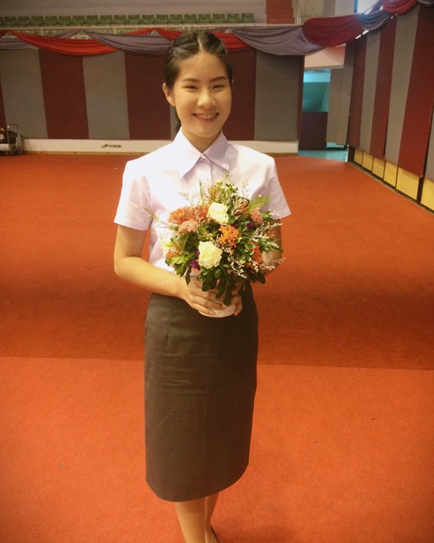

นางสาว ชญานิษฐ์ วงศ์วิโรจน์

ชื่อเล่น ตูน

**เกิดวันที่** 19 ธันวาคม 2540

**เลขประจำตัวประชาชน** 1103702495671

**การศึกษาระดับชั้นมัธยม** จบการศึกษาระดับมัธยมโรงเรียนบดินทรเดชา 2

**เกรดเฉลี่ยสะสม** 3.52

ปัจจบันศึกษาอยู่ที่ มหาวิทยาลัยศรีนครินทร์วิโรฒ ภาควิชาบริหารธุรกิจ เอกการตลาด

**ลักษณะนิสัยส่วนตัว** เป็นคนใจเย็น รักเด็ก ชอบสอนทั้งเด็กเล็กตั้งแต่อนุบาลไปจนถึงมัธยมต้น

แต่ยังไม่มีโอกาสได้สอนในระดับอนุบาล ประสบการณ์ในการสอน ช่วงปิดภาคเรียนเข้ามหาลัย

6 เดือนมีสอนนักเรียนใกล้บ้านด้วย

**เทคนิคในการสอน**  ถ้าเป็นเด็กเล็กมาก จะไม่เน้นเนื้อหาอย่างเดียวในการตอน อยากให้เด็กสนิทกับเราในระหว่างที่สอนไปด้วย ทำให้เด็กเชื่อใจและวางใจที่จะให้เราสอน

รู้สึกเป็นมิตรกับเรา แล้วเด็กจะเปิดใจรับความรู้จากเราเอง

ถ้าเป็นเด็กประถมปลายหรือมัธยมก็จะเน้นเนื้อหาและเทคนิคที่เข้าใจง่ายสามารถทำให้เด็กนำไปให้ในห้องเรียนได้ด้วย ถ้าเด็กไม่เข้าใจจะไม่ปล่อยผ่านเพราะถ้าเด็กไม่เข้าใจแล้วเราปล่อยผ่าน

ก็เท่ากับเด็กไม่ได้ความรู้อะไรจากเราเลย พ่อแม่จะจ้างติวเตอร์เพื่ออะไร